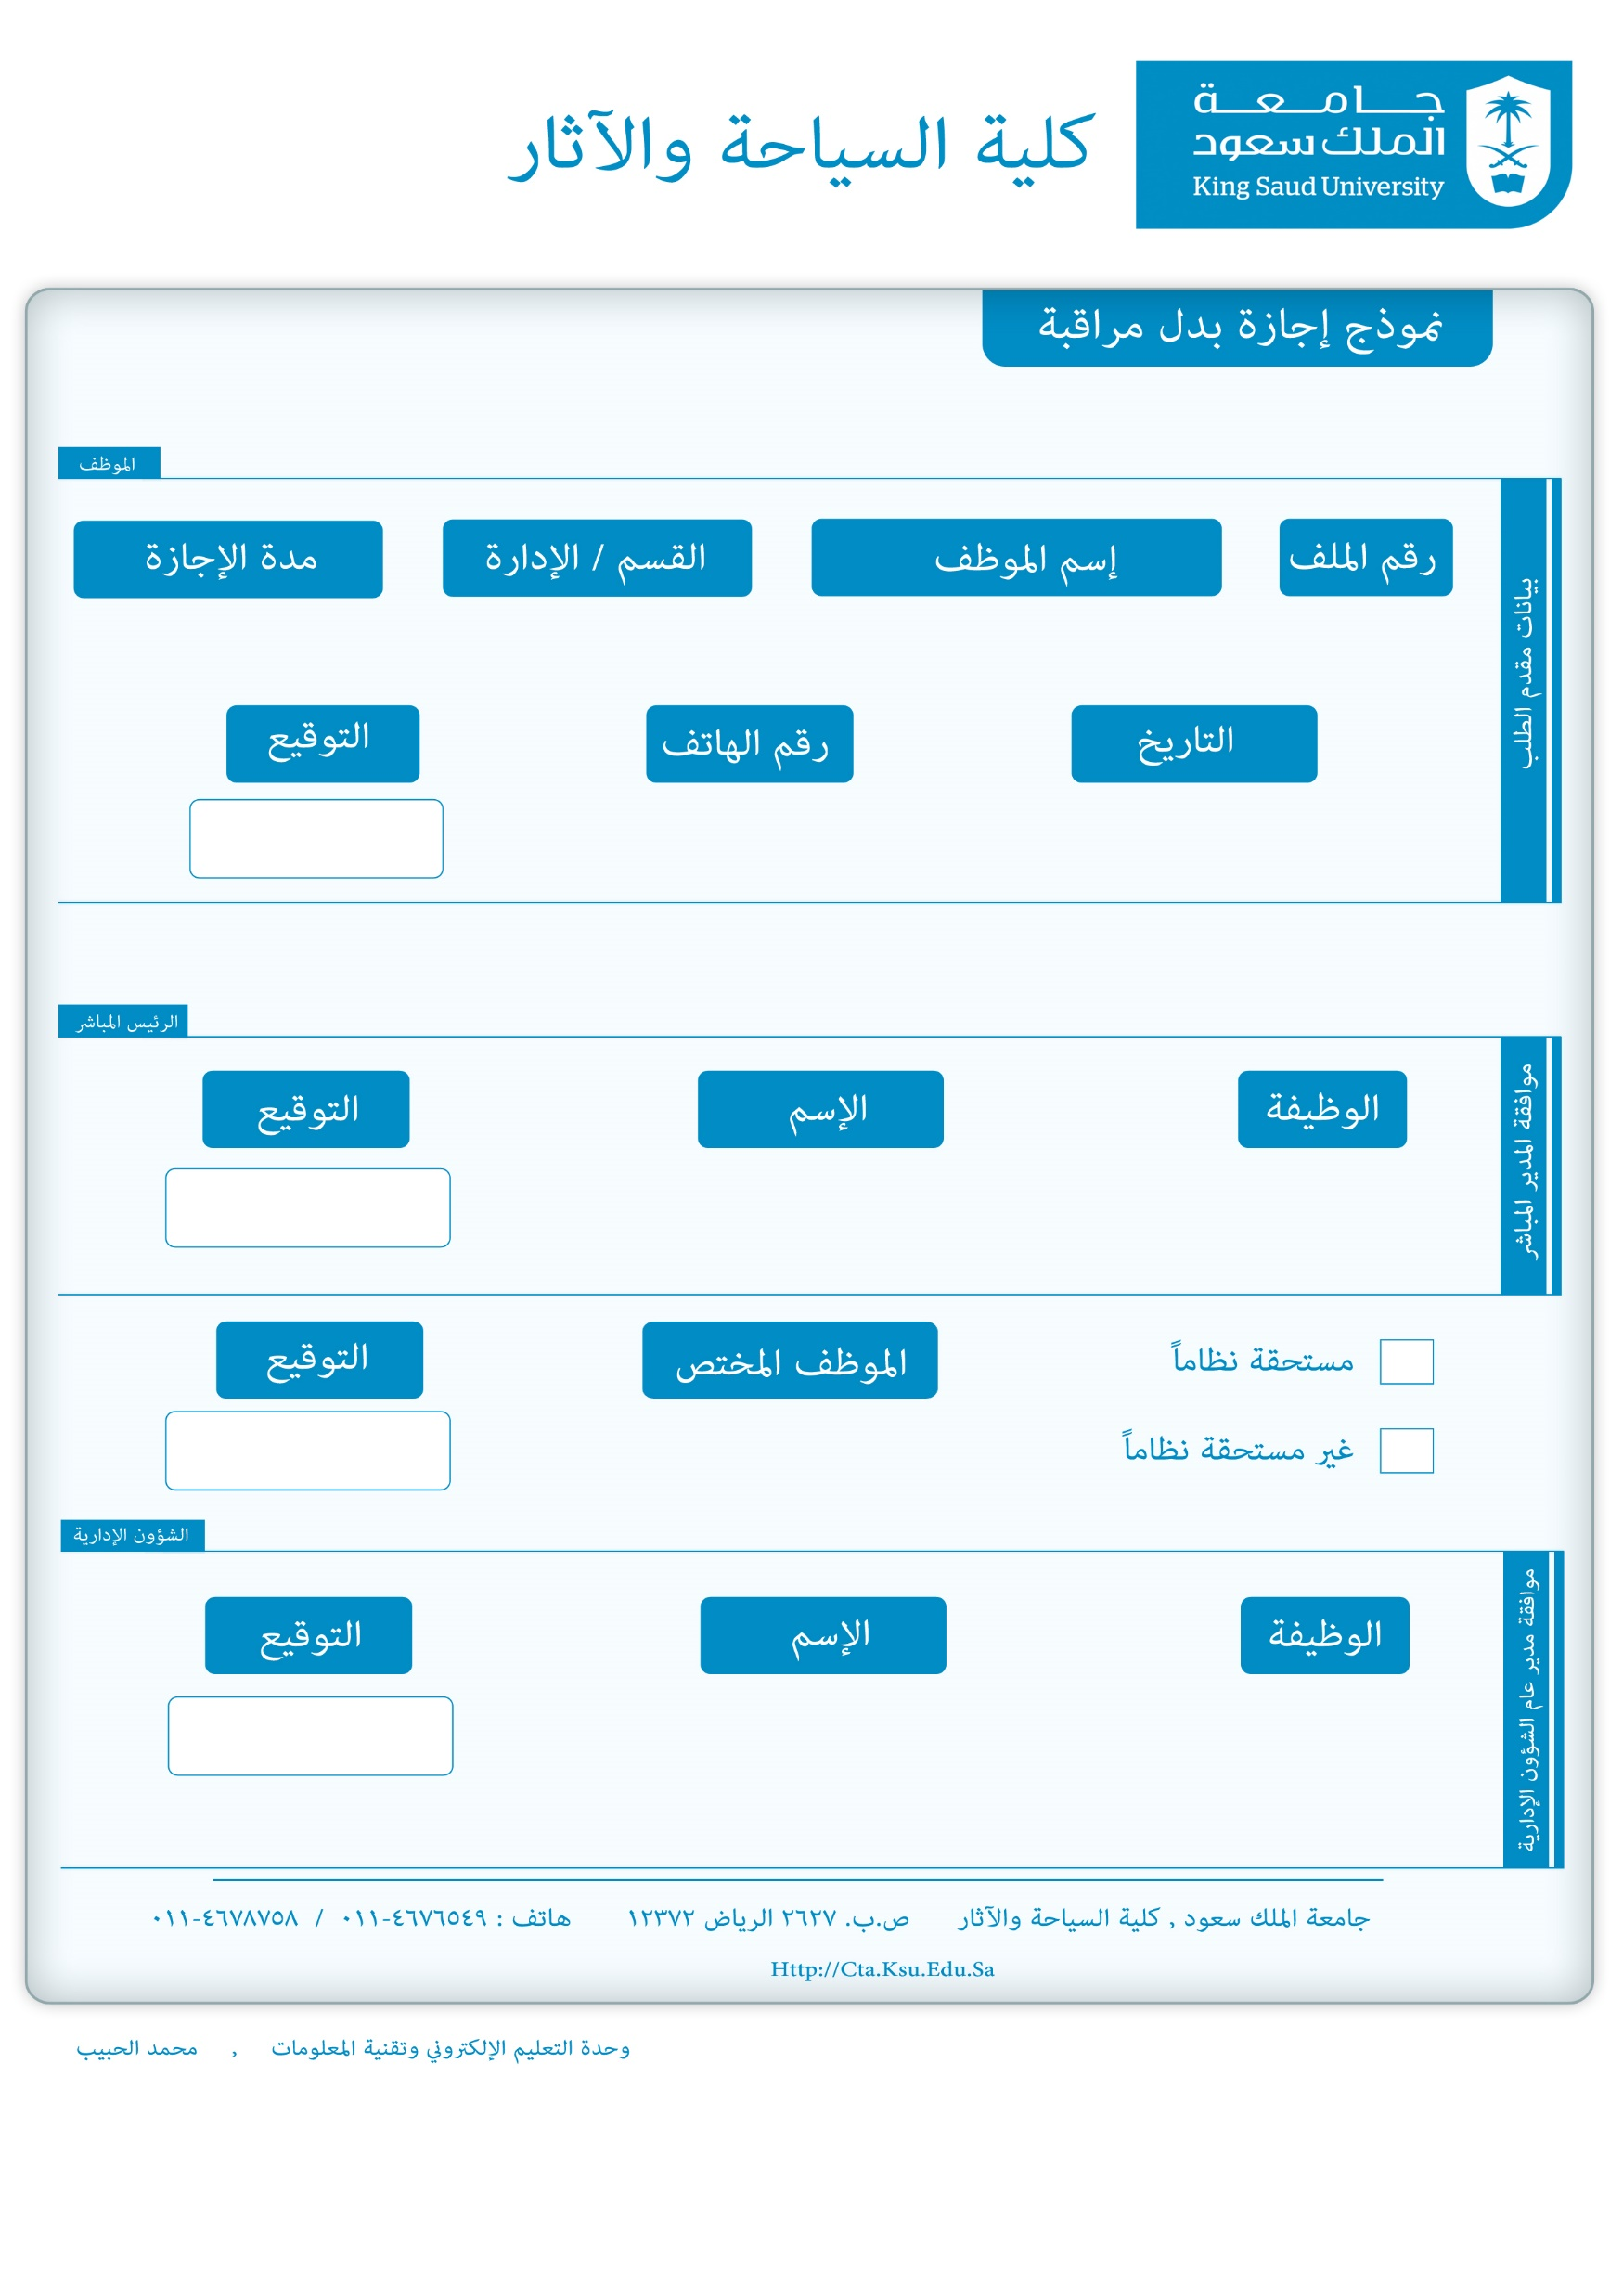

**سعيد علي الزهراني**

**فهد المطيري**

**مدير إدارة الكلية**